|  |  |
| --- | --- |
|  | EUROPEAN COMMISSION  Directorate-General for Education and Culture  Lifelong Learning: policies and programme  Coordination of the "Lifelong learning" programme |

ECAS uporabniški priročnik

ECAS (The European Commission Authentication System) je sistem, ki omogoča dostop do večine informacijskih sistemov, ki jih uporabljajo evropske institucije. Z uporabniškim imenom in geslom, ki ga ustvarite v sistemu ECAS vam omogoča dostop do katere koli storitve, ki ima urejen dostop preko tega sistema – tako vam ni treba imeti gesla in uporabniškega imena za vsako storitev posebej.

Ta priročnik vam bo pomagal pri registraciji, prvi prijavi in menjavi gesla ali osebnih podatkov.

**Kazalo**

Registracija v sistem ECAS (povprečno trajanje postopka: 5 minut 1

Pozabljeno geslo (povprečno trajanje postopka: 5 minut) 6

Sprememba imena in priimka ali elektronskega naslova (povprečno trajanje postopka: 5 minut) 9

Odstranitev računa 12

Pravila ECAS računa 15

Pomoč uporabnikom 16

# Registracija v sistem ECAS (povprečno trajanje postopka: 5 minut)

1. Odprite spletno stran: https://webgate.ec.europa.eu/cas/

Spletna stran bo videti podobno kot na spodnji sliki.

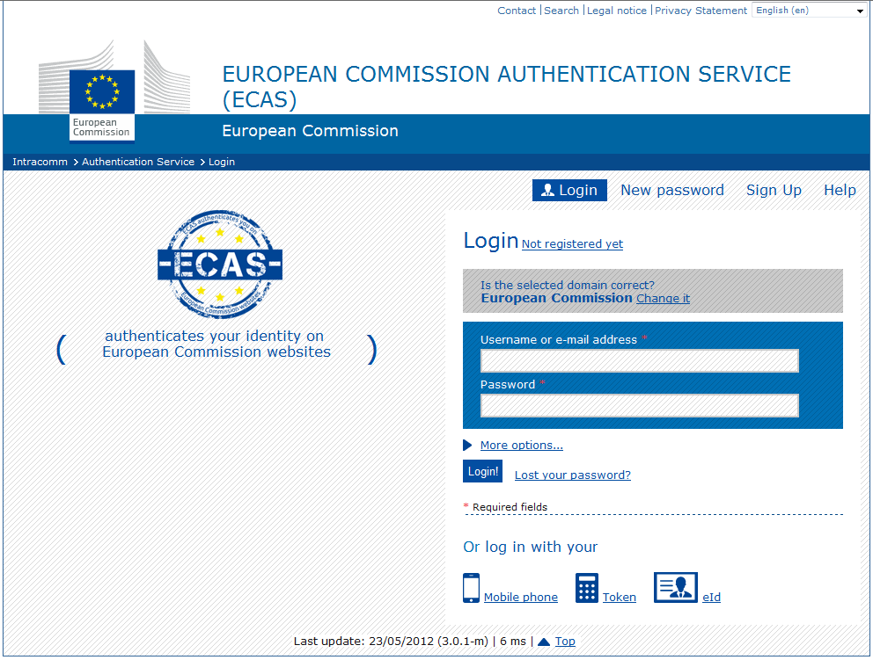

2. Po potrebi s spustnega menija izberite jezik.

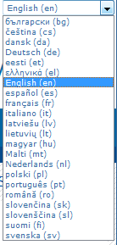

3. Kliknite na povezavo "Sign Up". Odprl se vam bo obrazec za registracijo.

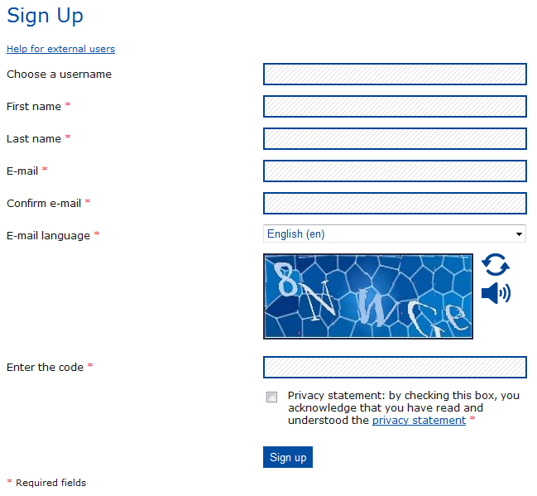

4. Izpolnite vsa obvezna polja (to so vsa polja, ki so označena z zvezdico) in izberite zaželeni jezik. Zaželeni jezik je jezik v katerem želite prejemati elektronska sporočila. Posebej skrbno vpišite svoj elektronski naslov (e-pošta), saj bo na ta naslov poslano avtomatsko sporočilo s pomočjo katerega boste ustvarili svoje geslo.

5. Preberite in potrdite, da se strinjate s pogoji uporabe in varovanja podatkov.

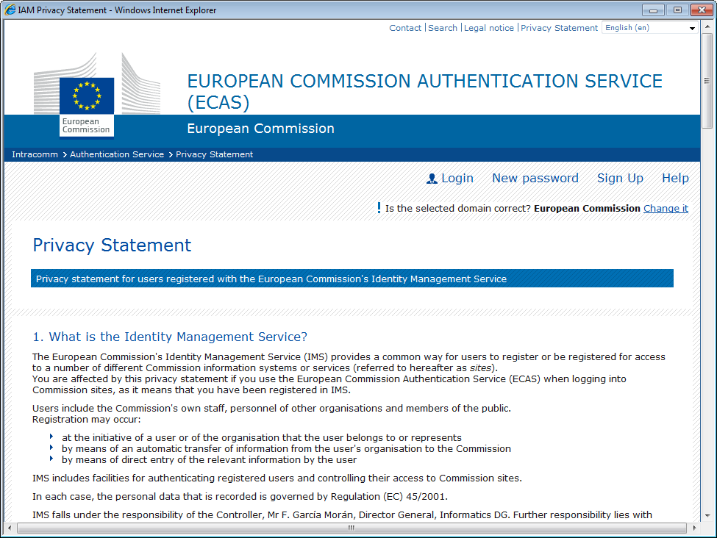

6. V polje kode vpišete kodo s slike nad tem poljem. Če kode ne vidite dovolj razločno s klikom na gumb za novo kodo izpišete novo kodo. S klikom na ikono zvočnika vam bo računalnik prebral kodo.

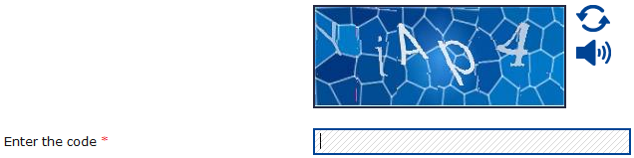

7. Kliknite gumb "Sign up". Izpisalo se vam bo potrditveno sporočilo.

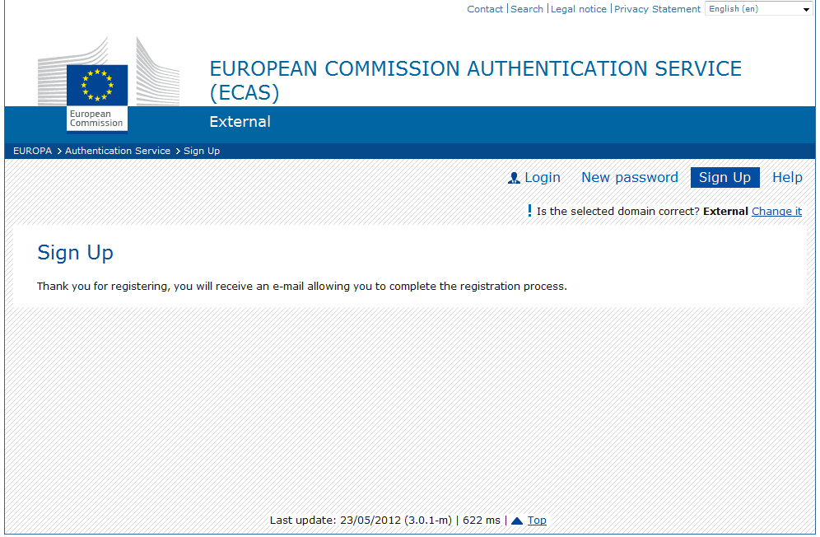

8. V nekaj minutah vam bo poslano avtomatsko elektronsko sporočilo na naslov, ki ste ga navedli v obrazcu za registracijo. V elektronskem sporočilu vaše uporabniško ime za nov ECAAS račun ter povezava za izdelavo novega gesla.

9. Kliknite na povezavo v sporočilu. Preusmerjeni boste na spletno stran za izdelavo gesla za vaš ECAS uporabniški račun.

OPOZORILO: novo geslo morate ustvariti v 90 minutah. Če sporočila niste prejeli ali gesla niste ustvarili v 90 minutah, uporabite postopek za 'izgubljeno geslo' (postopek je opisan v nadaljevanju tega dokumenta). NE registrirajte se z novim uporabniškim imenom.

10. Izpolnite obrazec. Pazite na pravila za oblikovanje gesel. Geslo mora biti dolgo vsaj 10 znakov in vsebovati:

* velike in male črke in
* cifre in
* posebne znake (!«#$%&()*+,-/.:;<=>?@[\]^_{|}~).

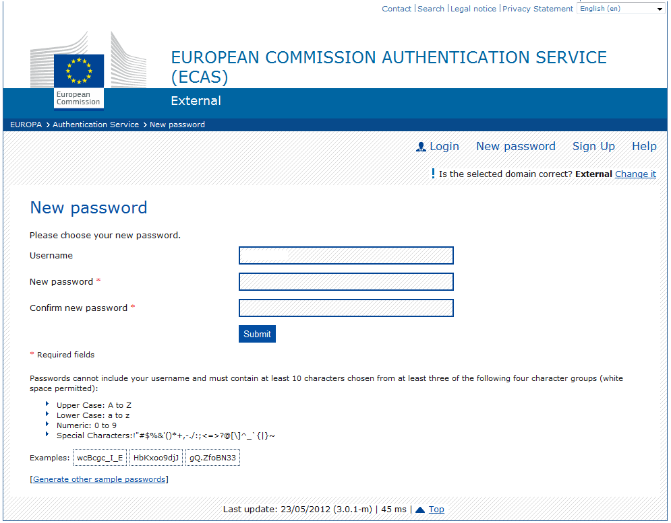

11. Kliknite na gumb "Submit". Izpisalo se bo potrditveno sporočilo.

12. Postopek registracije je sedaj zaključen. S klikom na gumb »Login« se sedaj lahko prijavite v sistem ECAS s svojim uporabniškim imenom in geslom, ki ste ga ravnokar izdelali.

Uporabniško ime in geslo varno shranite. Če pozabite svoje uporabniško ime lahko vedno uporabite elektronski naslov, ki ste ga navedli pri registraciji.

# Pozabljeno geslo (povprečno trajanje postopka: 5 minut)

Postopek 'pozabljenega gesla' lahko uporabite tudi za zamenjavo obstojječega gesla. V obeh primerih – v primeru zamenjave obstoječega gesla in v primeru pozabljenega gesla je postopek enak.

1. Odprete spletno stran: <https://webgate.ec.europa.eu/cas/>



2. Kliknite povezavo "New password"

3. Vpišite zahtevane podatke v obrazec za novo geslo. V prvo polje vpišite svoje uporabniško ime ali elektronski naslov, ki ste ga uporabili pri prvi registraciji.

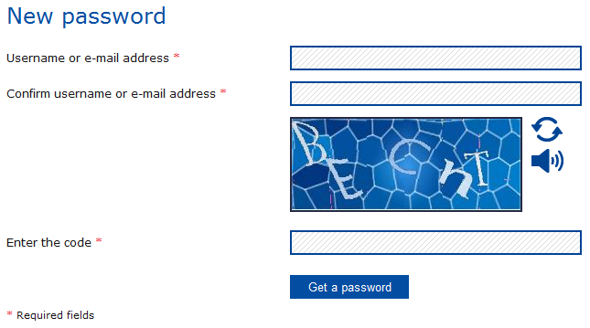

4. V polje kode vpišete kodo s slike nad tem poljem. Če kode ne vidite dovolj razločno s klikom na gumb za novo kodo izpišete novo kodo. S klikom na ikono zvočnika vam bo računalnik prebral kodo.

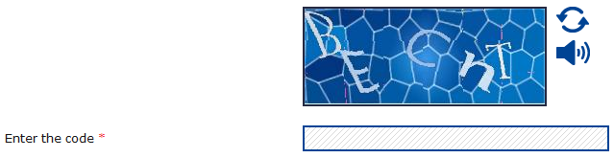

5. Kliknite gumb "Get password".

6. Na vaš elektronski naslov bo poslano avtomatsko sporočilo.

7. Kliknite na povezavo v prejetem sporočilu.

OPOZORILO: na povezavo morate klikniti v 90 minutah po prejemu sporočila. Če sporočila niste prejeli ali ste zamudili 90 minutni rok, ponovite cel postopek. Dodatne informacije so vam na voljo v zadnjem delu tega dokumenta.

8. Vpišite novo geslo. Pri tem upoštevajte vsa pravila za določanje gesel, kot so opisana v prvem poglavju.



9. Kliknite na gumb "Submit". Izpisalo se bo potrditveno sporočilo.

# Sprememba imena in priimka ali elektronskega naslova (povprečno trajanje postopka: 5 minut)

1. Odprite spletno stran https://webgate.ec.europa.eu/cas/ website and login.



2. Preverite, ali je izbrana domena zunanja (domain: External). Če ni, kliknite "Change it" in izberite "Neither an institution nor a European body".

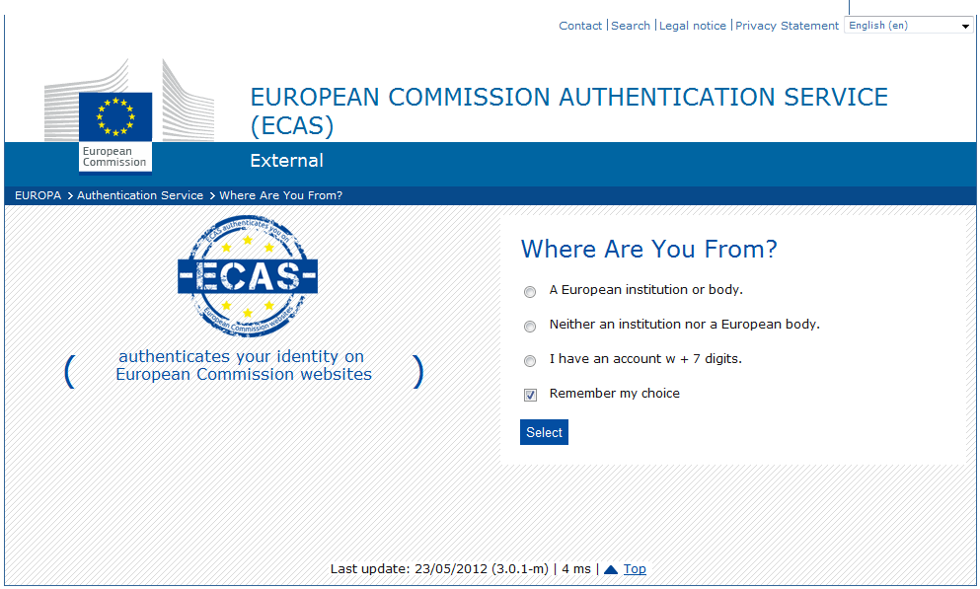

3. Po prijavi kliknite na "Account information". Izpisala se vam bo stran z vašimi podatki.

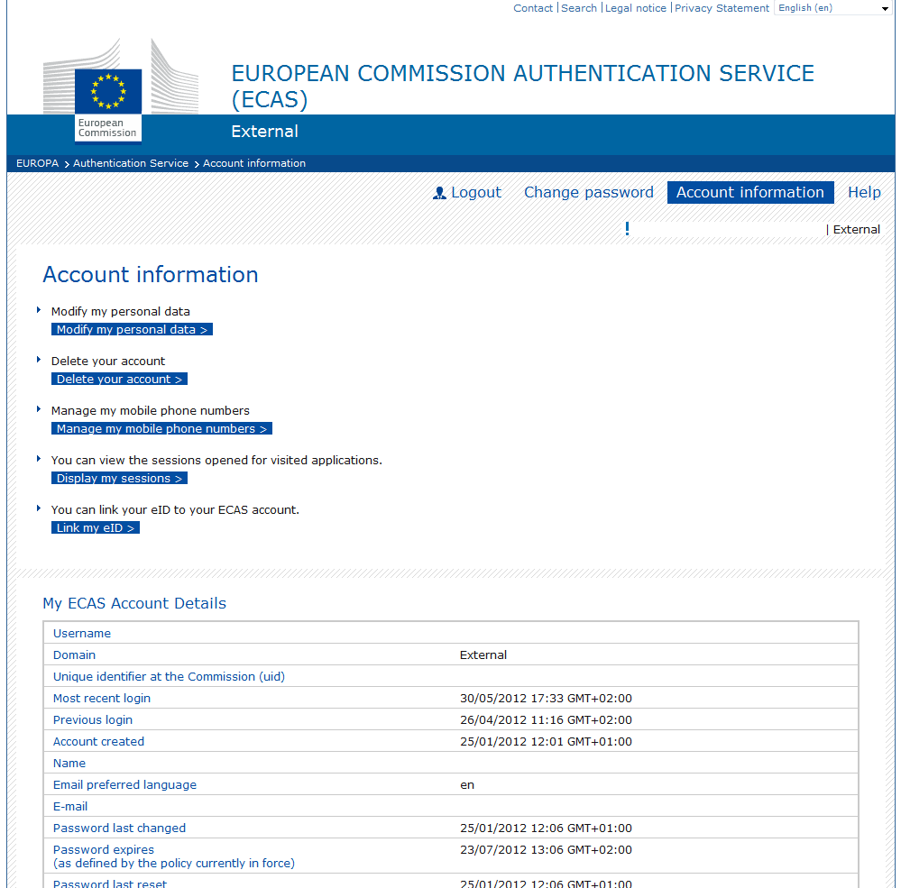

4. Kliknite "Modify my personal data".

5. Spremenite svoje podatke.

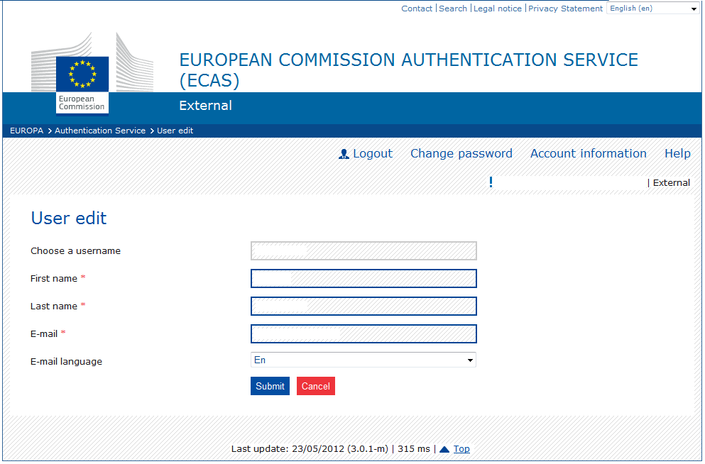

6. Kliknite gumb "Submit". Izpisalo se vam bo potrditveno sporočilo, na vaš elektronski naslov pa bo poslano avtomatsko sporočilo za potrditev sprememb.

7. Kliknite na povezavo s sporočilu, ki ste ga prejeli nas voj elektronski naslov. Izpisala se vam bo spletna stran z vašimi spremenjenimi podatki.

# Odstranitev računa

1. Odprite spletno stran <https://webgate.ec.europa.eu/cas/> in se prijavite v sistem.



2. Preverite, ali je izbrana domena zunanja (domain: External). Če ni, kliknite "Change it" ain izberite "Neither an institution nor a European body".



3. Po prijavi kliknite na "Account information". Izpisala se bo stran z vašimi podatki.



4. Kliknite "Delete your account".

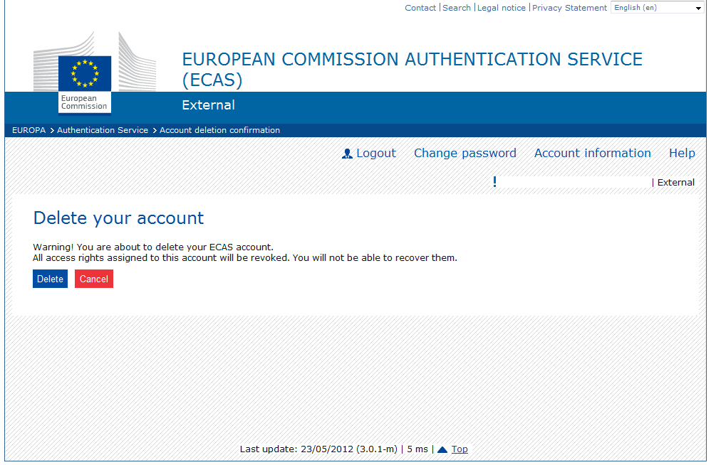

5. kliknite gumb "Delete".

6. Potrdite svojo izbiro.

7. Vaš račun je sedaj izbrisan.

# 

# Pravila ECAS računa

1. ECAS račun je unikaten in je lahko povezan le z enim elektronskim naslovom. Elektronski naslov je mogoče zamenjati.

2. ECAS račun nikoli ne poteče (razen, če ga zbrišete).

3. ECAS račun se avtomatsko zaklene po 5 neuspešnih poskusih prijave. Zaklepanje se avtomatsko sprosti po 15 minutah.

Pravila za ustvarjanje gesel v ECAS sistemu

1. Geslo mora imeti vsaj 10 znakov, ki morajo biti izbrani iz naslednjih skupin:

* velike črke A do Z,
* male črke: a do z,
* cifre: od 0 do 9,
* posebni znaki: !"#$%&'()*+,-./:;<=>?@[\]^_`{|}~

2. Geslo poteče po 180 dneh po ustvarjanju ali spremembi gesla.

3. Sistem vas na potek gesla opozori 5 dni pred potekom.

4. Geslo lahko spremenite šele po enem dnevu.

5. Sistem zabeleži zadnjih 5 gesel, ki jih ni mogoče ponovno uporabiti.

# Pomoč uporabnikom

1. Spletna stran ECAS: <https://webgate.ec.europa.eu/cas/help.html>

2. ECAS pomoč uporabnikom: [DIGIT-USER-ACCESS@ec.europa.eu](mailto:DIGIT-USER-ACCESS@ec.europa.eu)